Київський столичний університет імені Бориса Грінченка
Факультет інформаційних технологій та математики

ЗВІТ

з лабораторної роботи № 3

з дисципліни «Крос-платформне програмування»

«Механіки взаємодії»

Виконав:
Студент групи: ІНб-2-23-4.0д
Чайковський М.Д.

Київ – 2026
Мета роботи: Навчитися працювати з механіками взаємодії в середовищі Unity, використовуючи компоненти Collider2D та методи Physics2D.Overlap. Закріпити навички реалізації логіки бою, відстеження стану здоров’я та керування сценами.
Хід виконання роботи
1. Вибір проєкту та налаштування репозиторію
Обрана гра: Classic Platformer.
Гілка в GitHub: Створено нову гілку для розробки механік.
Асети: Використано набір графіки Hero Knight - Pixel Art для головного героя та ворогів.
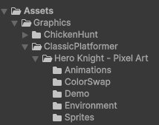
2. Реалізація ігрових механік
Було додано наступні механіки взаємодії:
Слідування ворога: Реалізовано інтелект ворога, який відстежує гравця за координатою Х та рухається в його бік.
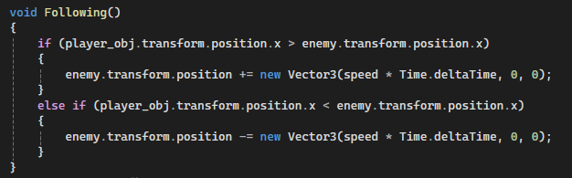
Бойова система: Створено механіку атаки для гравця та ворога.
Система здоров'я (HP): Гравець має 100 HP, ворог завдає 50 одиниць шкоди.
Ворог має 100 HP, гравець завдає 20 одиниць шкоди за удар.
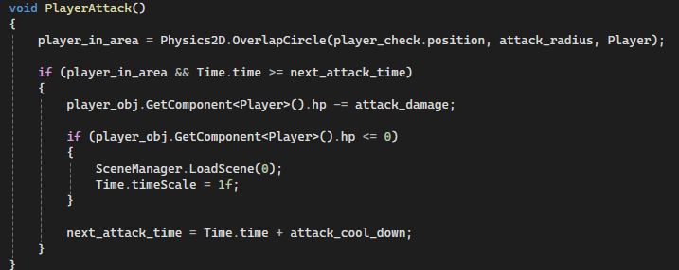
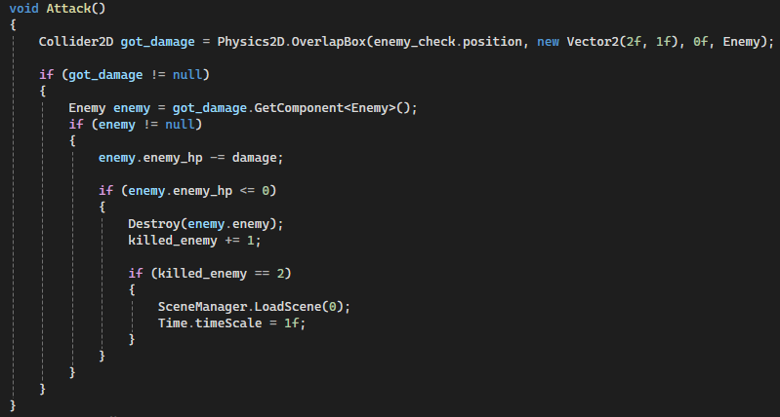
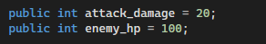
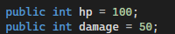
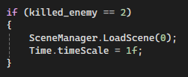
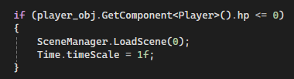
Система UI: Виведено актуальну інформацію про кількість здоров'я гравця та лічильник убитих ворогів на екран за допомогою UnityEngine.UI.
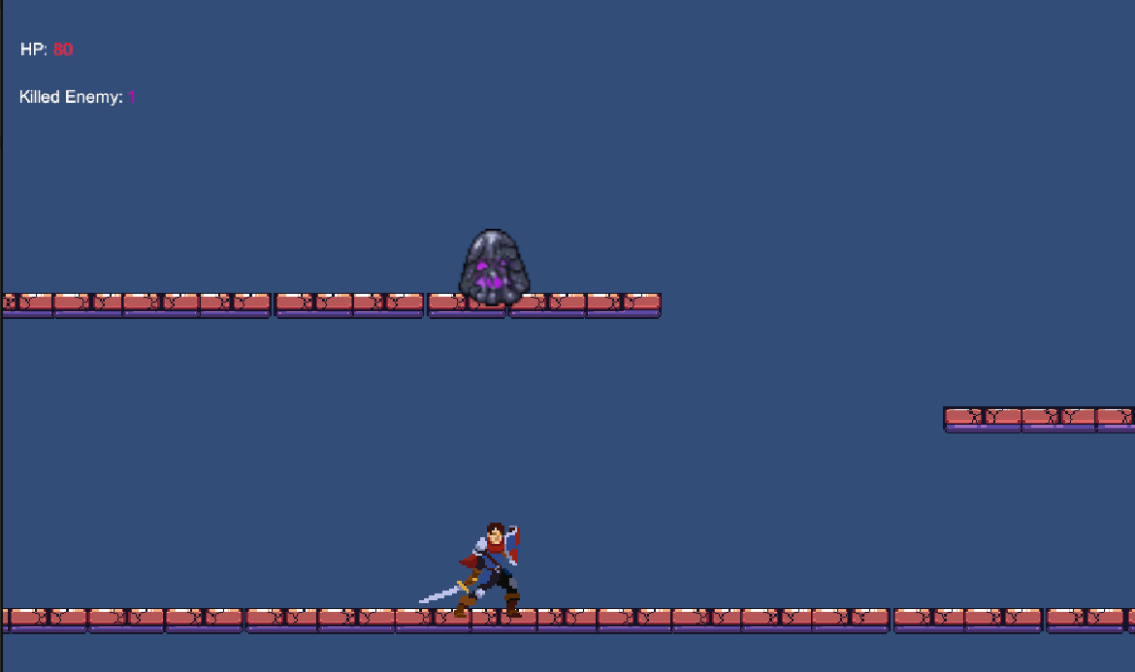
3. Робота з колізіями та фізикою
Типи колізій: Використано Collider2D для запобігання падінню персонажів крізь платформи.
Методи перевірки:
  - Physics2D.OverlapCircle: Використовується ворогом для виявлення гравця в радіусі атаки.
  - Physics2D.OverlapBox: Використовується гравцем для нанесення шкоди ворогам у певній зоні перед собою.
Обґрунтування: Метод Overlap обрано через його простоту в налаштуванні та високу точність для бойових систем у 2D просторі.
4. Стан гри (Core Loop)
Реалізовано логіку завершення та перезапуску ігрового циклу:
- Умова поразки: Якщо HP гравця падає до 0 або нижче, сцена перезапускається автоматично.
- Умова перемоги: При знищенні обох ворогів на рівні (killed_enemy == 2) відбувається перезапуск сцени.
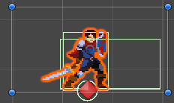
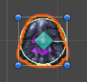


Аналіз системи стану гри
- Які типи колізій використані? Використано стандартні колайдери для фізичних меж платформ та тригери/оверлапи для бойової взаємодії.
- Де застосовано Overlap? У методах PlayerAttack() та Attack() для визначення потрапляння цілі в зону ураження.
- Чому обрано саме цей метод? Це дозволяє чітко контролювати "зону удару" без необхідності фізичного зіткнення тіл (Rigidbody), що робить боївку більш "чуйною".
- Вплив на Core Loop: Механіки здоров'я та смерті створюють ризик, а лічильник вбитих ворогів — мету гри, що замикає цикл: бій → прогрес (або смерть) - рестарт.

